**Trong sự kiện Unpacked 2024 diễn ra vào ngày 18/01, Samsung đã chính thức ra mắt chiếc điện thoại**[**Samsung Galaxy S24**](https://www.thegioididong.com/dtdd/samsung-galaxy-s24-256gb-5g)**. Sản phẩm này mang đến nhiều cải tiến độc đáo, bao gồm việc sử dụng chip mới của Samsung, tích hợp nhiều tính năng thông minh sử dụng trí tuệ nhân tạo và cải thiện đáng kể hiệu suất chụp ảnh từ hệ thống camera.**

**Thiết kế vuông hơn, thời thượng hơn**

Về phần thiết kế, Samsung vẫn tiếp tục sử dụng kiểu dáng vuông vức và cách bố trí cụm camera quen thuộc so với [Samsung Galaxy S23](https://www.thegioididong.com/dtdd/thegioididong.com/dtdd/samsung-galaxy-s23-5g). Đáng khen là hãng có ghi nhận những góp ý từ đời trước nên cũng đã tối ưu nhẹ ở một vài điểm như: Các góc làm vuông hơn, viền màn hình mỏng hơn và cuối cùng là dải loa được làm theo dạng rảnh.

[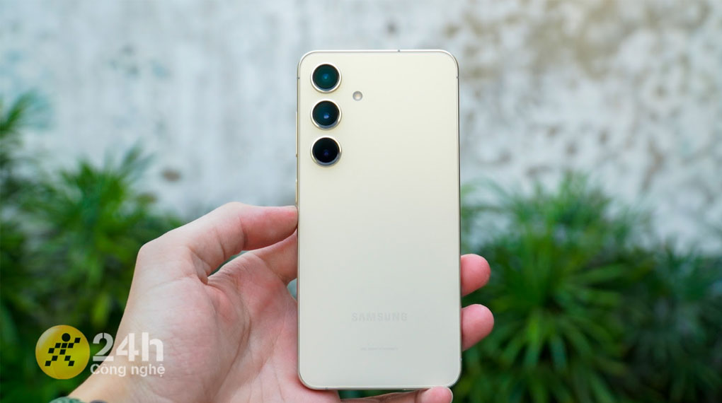](https://cdn.tgdd.vn/Products/Images/42/319665/samsung-galaxy-s24-256gb-5g-290124-022734.jpg)

Galaxy S24 có phần khung được làm từ chất liệu nhôm kết hợp cùng mặt lưng kính cường lực. Mình cảm giác máy cực kỳ chắc chắn, cảm giác cầm máy cũng khá là chắc tay. Bởi năm nay cả mặt lưng và khung viền đều được làm nhám, khác với Galaxy S23 có khung viền làm theo kiểu bóng.

[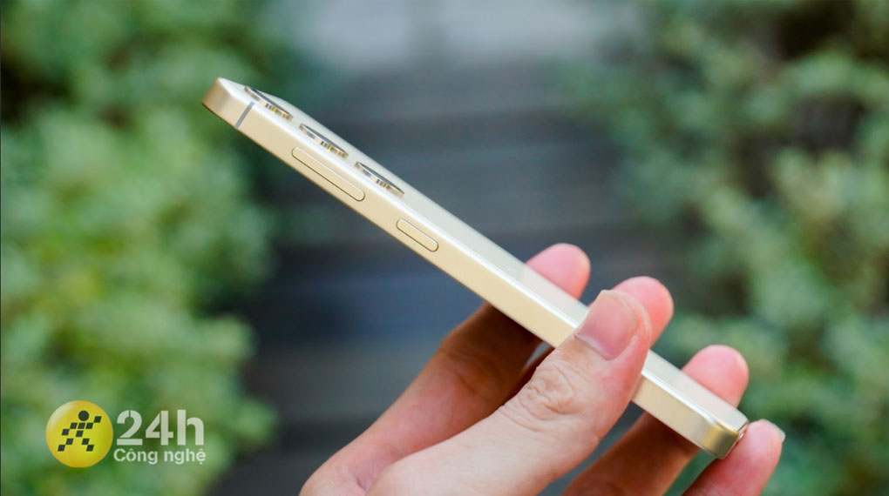](https://cdn.tgdd.vn/Products/Images/42/319665/samsung-galaxy-s24-256gb-5g-290124-022736.jpg)

Cụm camera ở mặt sau vẫn giữ nguyên với cấu trúc 3 camera xếp dọc, không có sự thay đổi đáng kể về bố trí. Có lẽ Samsung vẫn đang cố gắng duy trì sự tối giản về thiết kế trong những sản phẩm của mình, điều mà hãng hướng tới khi người dùng đang có xu hướng yêu thích những thứ không có quá nhiều hoạ tiết, sự đơn giản.

[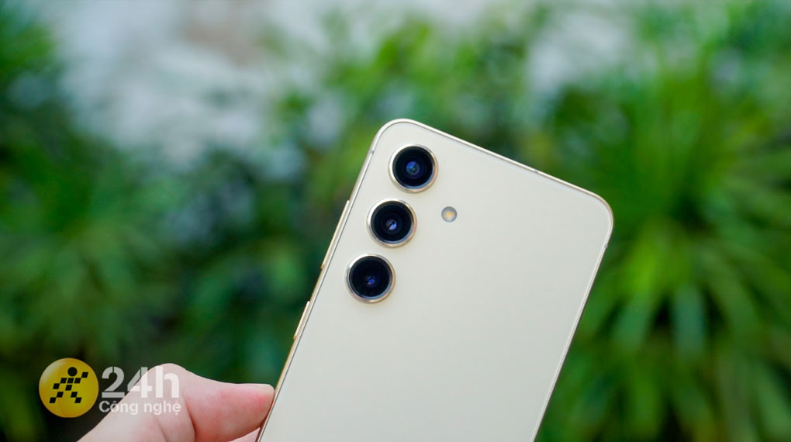](https://cdn.tgdd.vn/Products/Images/42/319665/samsung-galaxy-s24-256gb-5g-290124-022738.jpg)

Mặt trước của Galaxy S24 mang đến một trải nghiệm hiển thị tối ưu hóa, với màn hình được làm mỏng hơn và phần nốt ruồi cũng được làm nhỏ. Điều này không chỉ tăng cường về mặt thẩm mỹ mà còn cải thiện không gian hiển thị, làm cho trải nghiệm xem nội dung của mình trở nên đã mắt hơn.

[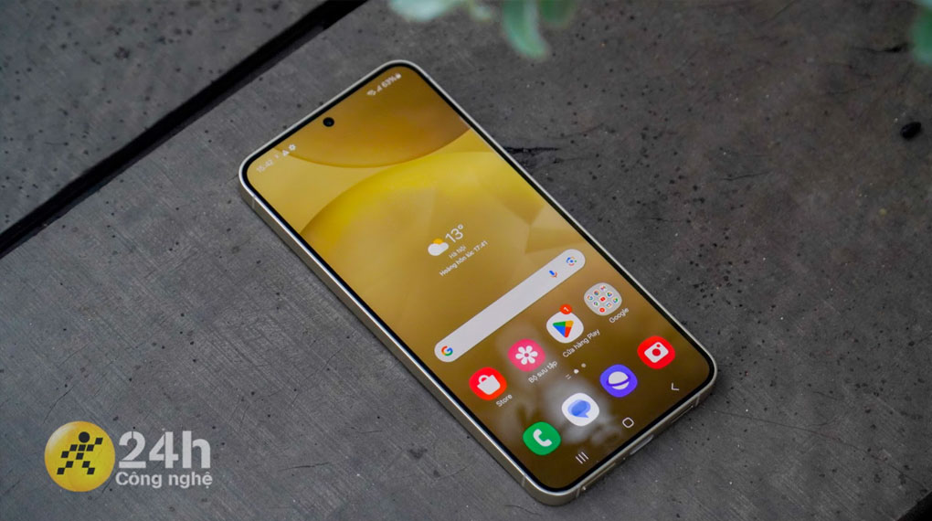](https://cdn.tgdd.vn/Products/Images/42/319665/samsung-galaxy-s24-256gb-5g-290124-022739.jpg)

Ở các cạnh của điện thoại, hầu hết chúng đều được Samsung làm tương tự như thế hệ trước. Tuy nhiên, có một thay đổi nhỏ mà mình phát hiện ở đây đó là một lỗ mic được đưa lên phần cạnh trên.

[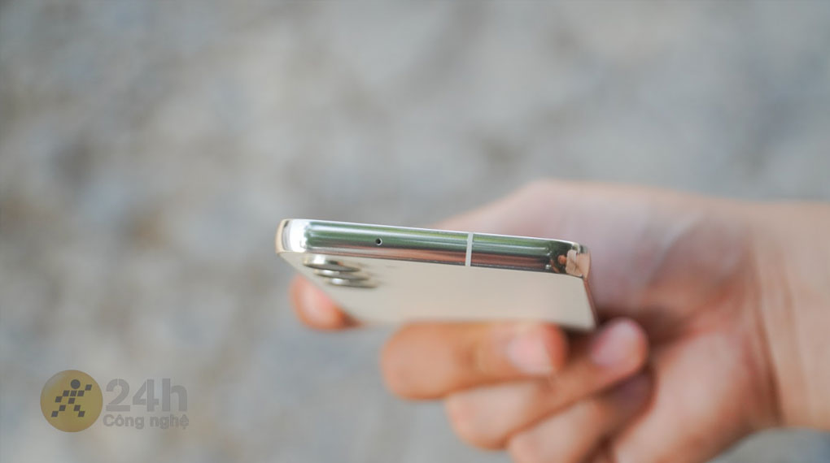](https://cdn.tgdd.vn/Products/Images/42/319665/samsung-galaxy-s24-256gb-5g-290124-022741.jpg)

*\*Cạnh trên điện thoại Galaxy S23*

[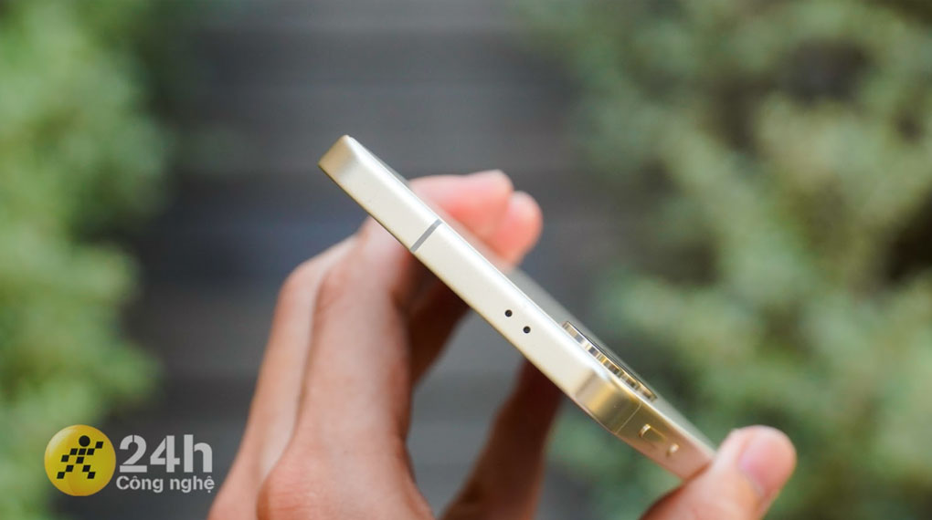](https://cdn.tgdd.vn/Products/Images/42/319665/samsung-galaxy-s24-256gb-5g-290124-022742.jpg)

*\*Cạnh trên điện thoại Galaxy S24*

**Ghi điểm với camera 50 MP cùng khả năng zoom quang học**

Về thông số máy ảnh, chiếc [điện thoại Galaxy dòng S](https://www.thegioididong.com/dtdd-samsung-galaxy-s) này được trang bị bộ 3 camera với thông số như sau: Camera chính 50 MP, camera góc siêu rộng 12 MP và camera tele 10 MP. Năm nay, hãng không có sự nâng cấp gì về độ phân giải, nhưng đổi lại Samsung tích hợp khá nhiều tính năng có liên quan đến AI cho điện thoại nhằm hỗ trợ cho việc chụp và hậu kỳ.

[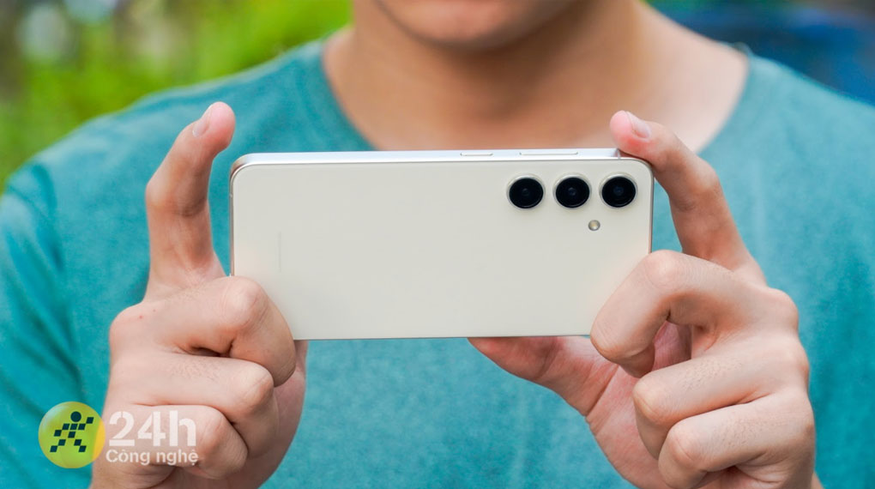](https://cdn.tgdd.vn/Products/Images/42/319665/samsung-galaxy-s24-256gb-5g-290124-022757.jpg)

Một vài tính năng nổi bật có thể kể đến như: Tăng cường khả năng chụp trong môi trường thiếu sáng với AI ISP, cải thiện vỡ ảnh thông qua AI Zoom hay mở rộng khung ảnh và di chuyển chủ thể sau khi chụp bằng Generative Edit.

[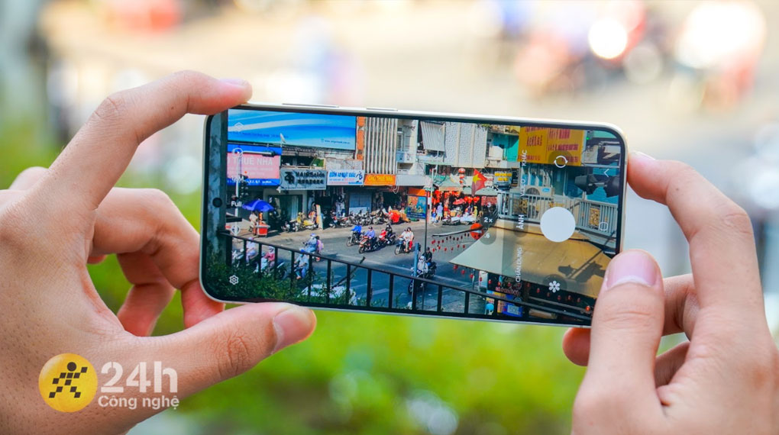](https://cdn.tgdd.vn/Products/Images/42/319665/samsung-galaxy-s24-256gb-5g-290124-022745.jpg)

Trong điều kiện đủ sáng, ảnh chụp cho ra có độ chi tiết cao và màu sắc rực rỡ đẹp mắt. Mặc dù chụp vào thời điểm nắng gắt, nhưng ảnh gần như ít bị cháy khi vùng trời hay màu tường vẫn được tái tạo màu chính xác.

[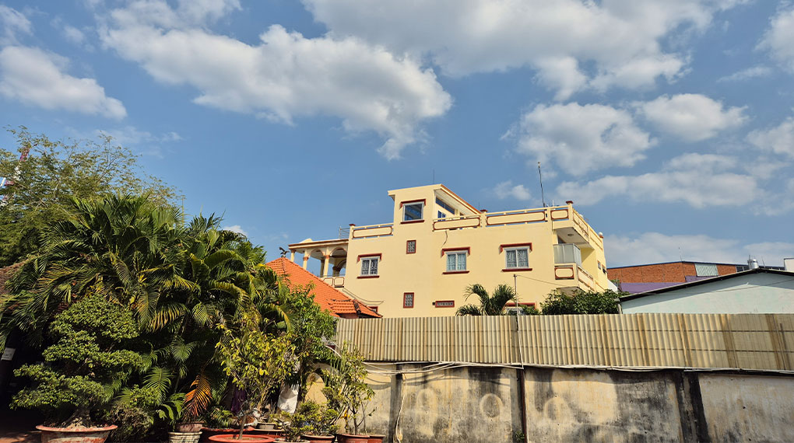](https://cdn.tgdd.vn/Products/Images/42/319665/samsung-galaxy-s24-256gb-5g-290124-032104.jpg)

Với camera góc siêu rộng, ảnh chụp mở ra một góc nhìn khá lớn cho phép thu được nhiều chi tiết hơn. Ảnh vẫn đảm bảo độ chi tiết và màu sắc gần như tương đương với ảnh chụp mặc định, các góc thì được mở rộng khá tự nhiên, không bị bóp méo quá nhiều nên nhìn cũng ổn áp.

[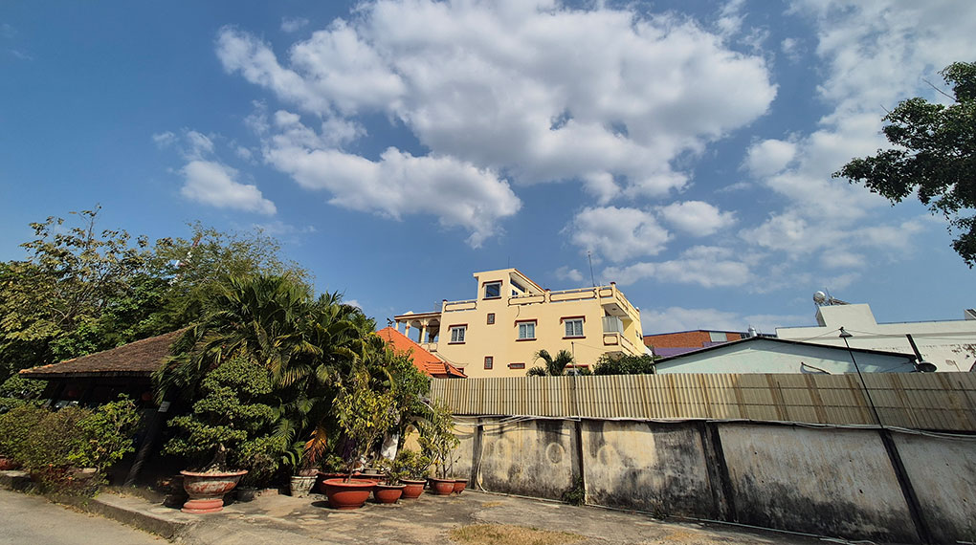](https://cdn.tgdd.vn/Products/Images/42/319665/samsung-galaxy-s24-256gb-5g-290124-032114.jpg)[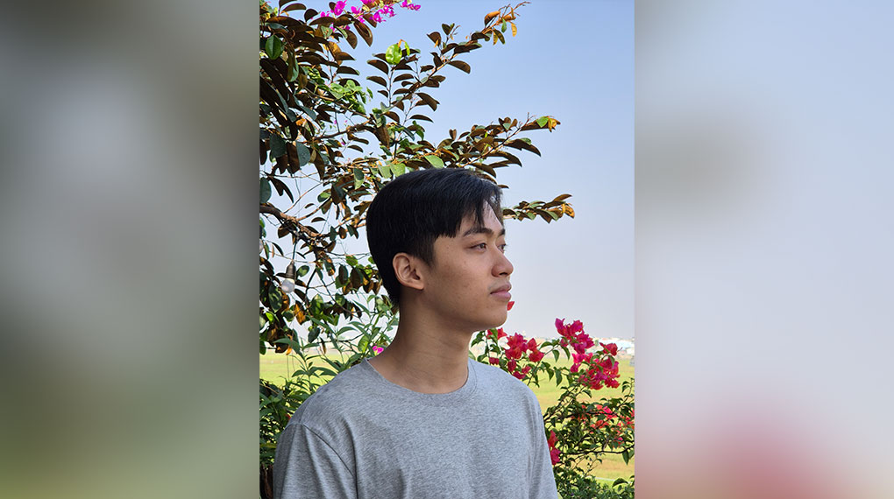](https://cdn.tgdd.vn/Products/Images/42/319665/samsung-galaxy-s24-256gb-5g-290124-032738.jpg)

Với camera tele 10 MP kết hợp cùng tính năng zoom quang học 3x, điện thoại giúp mình có thể ghi được những bức ảnh độc đáo khi có thể quan sát được chủ thể từ xa. Đặc biệt, nhờ tính năng này nên mình cũng không cần đưa điện thoại vào sát bạn mẫu để gây mất tự nhiên nữa.

**Nâng cao trải nghiệm với tấm nền Dynamic AMOLED 2X**

Màn hình của điện thoại được hỗ trợ tấm nền Dynamic AMOLED 2X, có độ phân giải Full HD+ (1080 x 2340 Pixels) và vẫn duy trì tần số quét màn hình 120 Hz. Có thể nói những điểm này không khác biệt gì so với Galaxy S23, vì thế mọi trải nghiệm vẫn tốt như ở trên phiên bản cũ và nó làm mình khá hài lòng.

Cụ thể như việc mình xem phim hành động chất lượng cao, tấm nền với ưu điểm tái hiện màu đen sâu và màu sắc rực rỡ sống động đã giúp trải nghiệm của mình trở nên chân thực. Mặc dù Full HD+ trên một chiếc máy flagship vào thời điểm hiện tại là khá thấp, thế nhưng những gì mà em nó mang lại vẫn khá là sắc nét, xem phim bình thường và không có bất kỳ hạn chế nào xảy ra cả.

[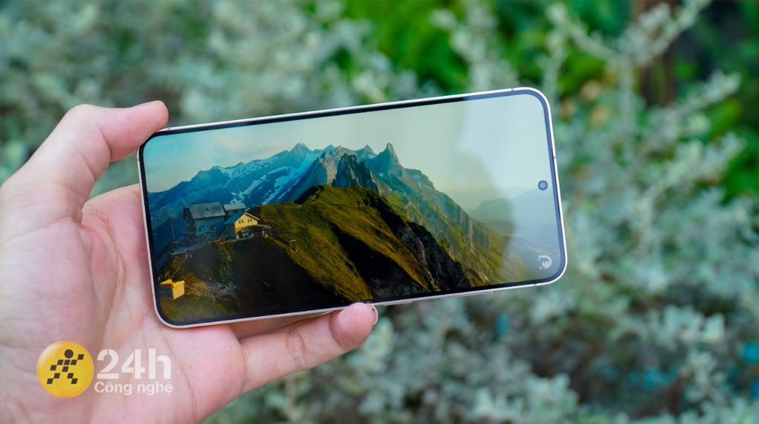](https://cdn.tgdd.vn/Products/Images/42/319665/samsung-galaxy-s24-256gb-5g-290124-022747.jpg)

Mặc dù chỉ đạt chuẩn Full HD+, nhưng được bù lại bằng việc nâng cấp độ sáng tối đa lên mức 2600 nits. Độ sáng cao giúp màn hình chiếc [điện thoại Samsung](https://www.thegioididong.com/dtdd-samsung) này hiển thị rõ ràng và sắc nét ngay cả dưới ánh sáng mặt trời mạnh, cụ thể như việc mình vừa xem bản đồ và vừa di chuyển ngoài nắng mà không gặp phải bất kỳ vấn đề nào.

[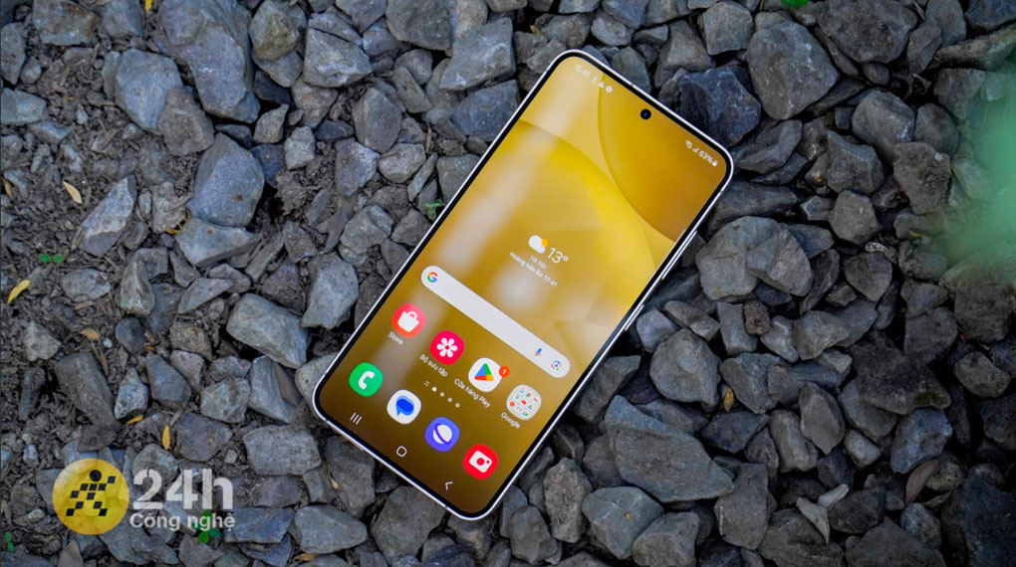](https://cdn.tgdd.vn/Products/Images/42/319665/samsung-galaxy-s24-256gb-5g-290124-022748.jpg)

Bên cạnh đó, màn hình của Galaxy S24 hỗ trợ các tính năng đặc biệt như 100% màu DCI P3, khả năng tăng cường màu sắc và độ tương phản khi môi trường có độ sáng thay đổi thông qua Vision Booster. Vì thế nội dung mà màn hình hiển thị sẽ đạt được tiêu chuẩn điện ảnh, cho ra trải nghiệm gần như xem phim ngoài rạp.

[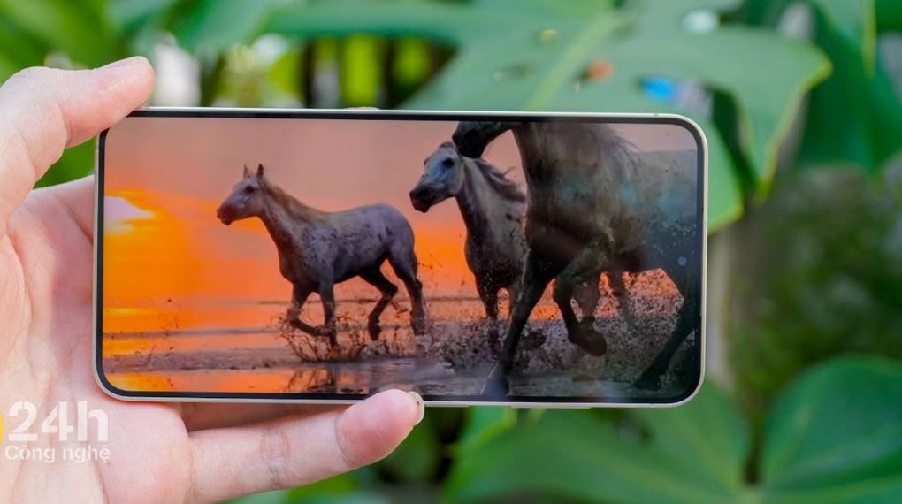](https://cdn.tgdd.vn/Products/Images/42/319665/samsung-galaxy-s24-256gb-5g-290124-022750.jpg)

Với kích thước màn hình được nâng cấp nhẹ từ 6.1 lên 6.2 inch, Galaxy S24 mang lại một trải nghiệm tuyệt vời cho việc giải trí, đặc biệt là khi xem phim hay chơi game. Kích thước lý tưởng này không chỉ tối ưu hóa không gian hiển thị mà còn làm cho mình thoải mái khi cầm nắm điện thoại. Đặc biệt hơn nữa là khi bỏ vào túi quần, rất nhỏ gọn và tiện lợi.

[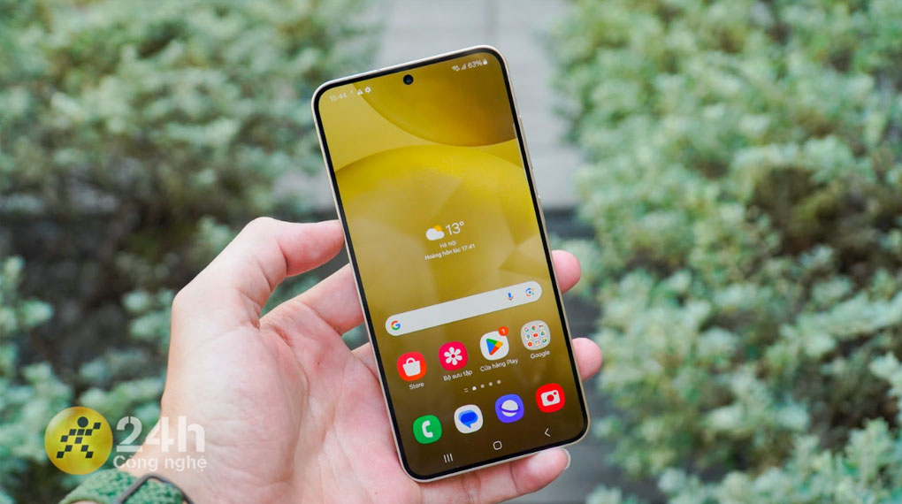](https://cdn.tgdd.vn/Products/Images/42/319665/samsung-galaxy-s24-256gb-5g-290124-022752.jpg)

**Cấu hình mạnh mẽ với chip nhà Exynos 2400**

Nói về sự nâng cấp và thay đổi, có lẽ hiệu năng là thứ làm mình ấn tượng nhất trên chiếc Galaxy S24. Năm nay, hãng quyết định đưa vào [điện thoại](https://www.thegioididong.com/dtdd) một con chip tự sản xuất mang tên gọi Exynos 2400, thay vì sử dụng chip của Qualcomm như truyền thống. Ấn tượng hơn nữa là chip được trang bị 10 nhân chứ không phải 8 nhân như nhiều dòng chip trên thị trường.

[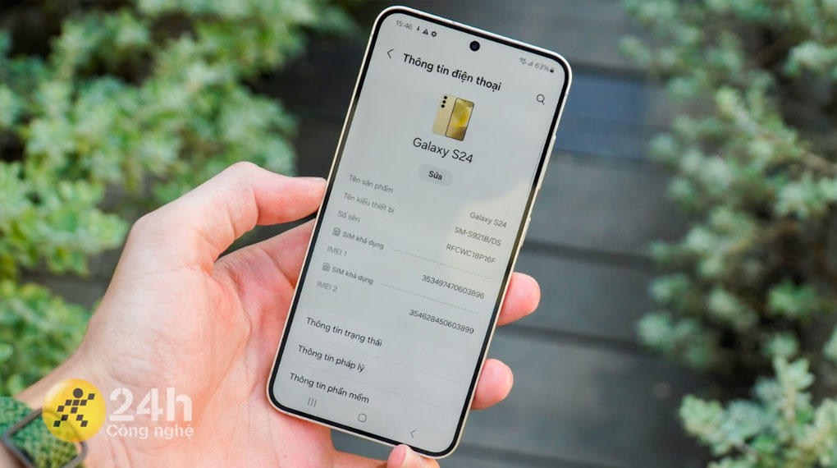](https://cdn.tgdd.vn/Products/Images/42/319665/samsung-galaxy-s24-256gb-5g-290124-022754.jpg)

Ở con chip này, nhân cao nhất sẽ có tốc độ xung nhịp là 3.2 GHz, tiếp theo đó là các nhân hiệu suất tầm trung có xung nhịp 2.9 GHz và 2.6 GHz. Sự nâng cấp này giúp điện thoại trở nên mượt mà hơn bao giờ hết. Các tác vụ hằng ngày như lướt web, xem phim hay chỉnh sửa ảnh, điện thoại gần như không gặp phải bất kỳ khó khăn nào cả.

Để kiểm chứng cho sự mạnh mẽ này, mình cũng đã thử kiểm tra cấu hình điện thoại thông qua một vài ứng dụng đo điểm hiệu năng thì kết quả cho ra như sau: 1924 đơn nhân, 5636 đa nhân trên Geekbench 6 và 16494 điểm tổng trên PCMark. Có thể thấy đây là những con số khá cao, vượt sức tưởng tượng và phá vỡ định kiến như “Exynos là chip yếu”.

[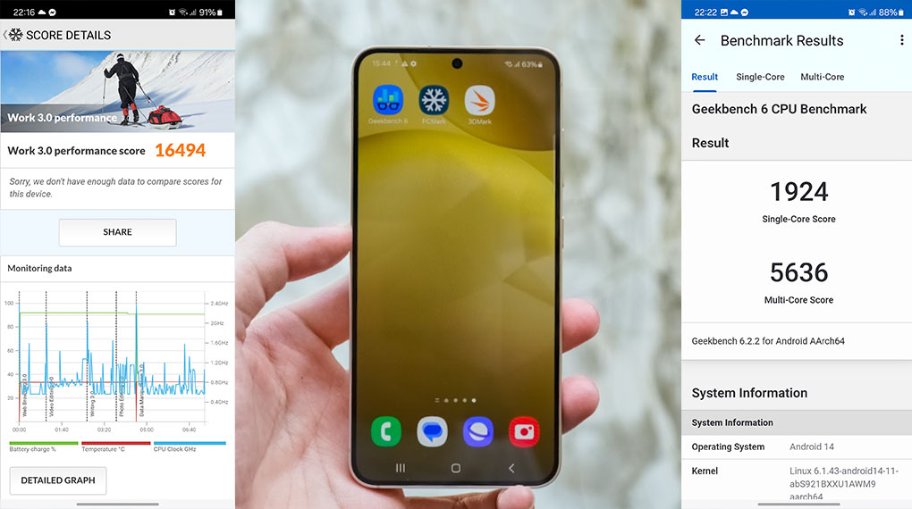](https://cdn.tgdd.vn/Products/Images/42/319665/samsung-galaxy-s24-256gb-5g-290124-032058.jpg)

Với các nhu cầu về chơi game trên điện thoại, Galaxy S24 vẫn có thể hỗ trợ mình chơi tốt các tựa game như Liên Quân Mobile hay Genshin Impact. Kể cả khi bật mức đồ họa tối đa, điện thoại vẫn duy trì được ở tốc độ khung hình cao đâu đó trên 55 FPS. Các hiện tượng như drop FPS vẫn có thể xảy ra khi chơi liên tục hay chơi ở chế độ tiết kiệm pin, vì thế người dùng cũng cần nên lưu ý.

[](https://cdn.tgdd.vn/Products/Images/42/319665/samsung-galaxy-s24-256gb-5g-290124-022757.jpg)

Là một chiếc điện thoại RAM 8 GB, Galaxy S24 đem đến cho mình những trải nghiệm đa nhiệm cực kỳ mượt mà và ổn định. Mở nhiều ứng dụng hay chuyển ứng dụng qua lại gần như không có sự gián đoạn. Ngoài ra, khi chơi game đồ họa cao bạn có thể nâng cấp nó từ bộ nhớ trong thông qua tính năng “RAM Plus”.

**Tích hợp pin 4000 mAh đi cùng sạc nhanh 25 W**

Galaxy S24 là nguồn năng lượng di động đáng tin cậy với viên pin lớn 4000 mAh. Điều này đảm bảo người dùng có đủ năng lượng để sử dụng điện thoại một cách thoải mái suốt cả ngày, từ việc gọi điện thoại, xem video, đến sử dụng các ứng dụng và trò chơi đòi hỏi nhiều năng lượng.

[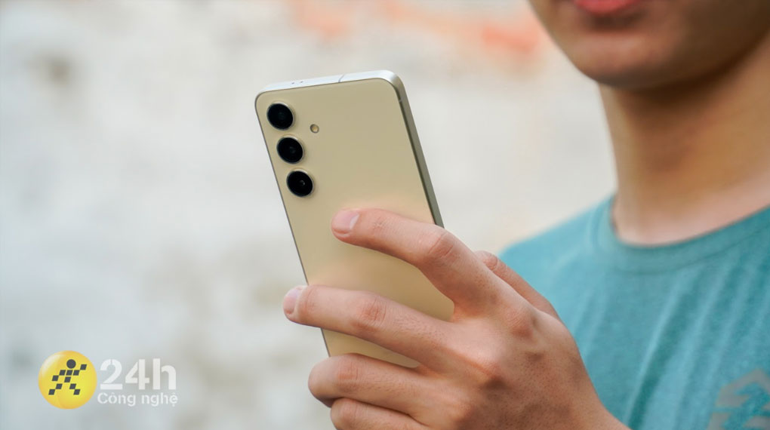](https://cdn.tgdd.vn/Products/Images/42/319665/samsung-galaxy-s24-256gb-5g-290124-022758.jpg)

Mặc dù không có nhiều thay đổi so với năm trước, nhưng chip Exynos 2400 trên Galaxy S24 mang lại hy vọng về khả năng tối ưu hóa điện năng. Với công nghệ tiên tiến, chip này không chỉ cung cấp hiệu suất mạnh mẽ mà còn giúp tiết kiệm năng lượng, giúp kéo dài thời gian sử dụng.

Khả năng sạc nhanh 25 W của Galaxy S24 là một trong những điểm mạnh nổi bật. Cho dù bạn đang bận rộn và chỉ có thời gian ngắn, bạn vẫn có thể nhanh chóng nạp đầy đủ năng lượng để sử dụng điện thoại mà không phải chờ đợi lâu. Điều này mang lại trải nghiệm sử dụng hiệu quả và thuận tiện cho người dùng ngày nay.

[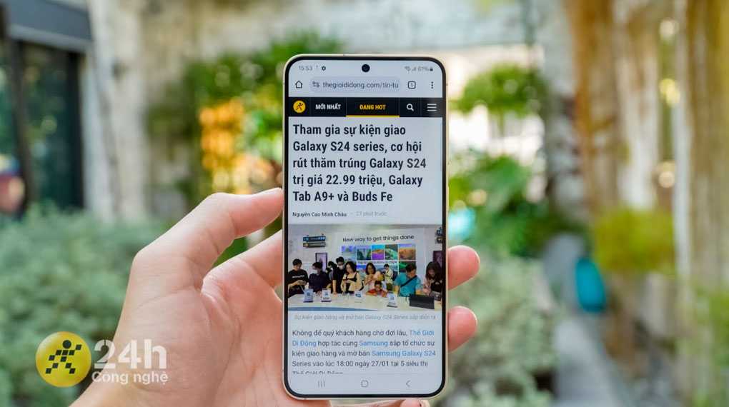](https://cdn.tgdd.vn/Products/Images/42/319665/samsung-galaxy-s24-256gb-5g-290124-022800.jpg)

Samsung Galaxy S24 là minh chứng cho sự đầu tư và nỗ lực không ngừng của Samsung trong việc phát triển những sản phẩm chất lượng cao. Với những cải tiến đặc biệt về thiết kế và cấu hình, sản phẩm này sẽ tạo nên một bước đột phá đáng chú ý trên thị trường smartphone trong năm 2024.